“参与式项目设计”工作坊 邀请函

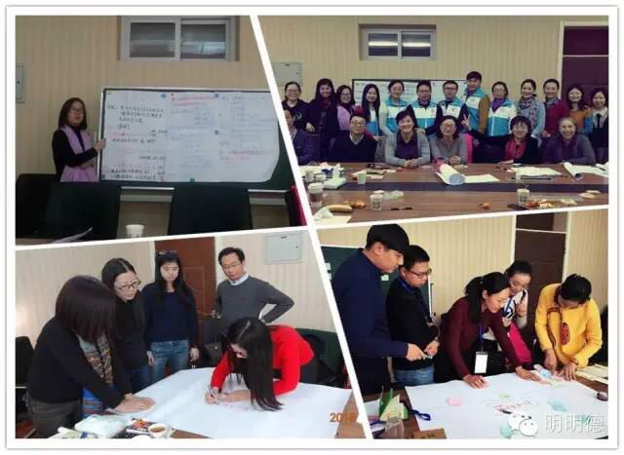

**图一 “参与式项目设计”工作坊进行中**

**课程背景：**

刚刚过去的首个9.9公益日，腾讯公益发起的1:1配捐，让不少公益组织被“天上掉馅饼”砸中，体验到“丰收”的喜悦。

然而，筹款只是公益活动的第一步，如果没有出色的参与式项目，你将如何向捐款人问责？下一次，你又用什么来征服大众、征服捐款人？

对于服务型NGO来说，参与式项目的设计能力，决定了机构的项目筹款能力。同时，一份高质量的项目书，既是项目设计的直接成果，又是项目执行的“蓝本”，因此项目设计能力也就决定了机构执行项目的能力、打造品牌影响力的能力。

不仅如此，参与式项目设计的能力，已经成为公益人——包括执行机构管理者和项目负责人、基金会项目评审人员、企业CSR负责人、第三方机构项目评估人员等等，必须掌握的核心能力。

社会飞速发展，一波又一波的“天上掉馅饼”，一定会不期而至，你的机构，你的团队，你个人，都准备好了吗？

来吧，“参与式项目设计”工作坊，让你成为个中高手！

**适合人群：**

1. 公益组织管理者、项目负责人、筹资人员；

2. 基金会项目评审人员；

3. 企业CSR负责人；

4. 第三方支持机构项目评估人员；

5. 对参与式项目设计感兴趣的人士。

**目标与收获:**

1. 掌握参与式项目设计的理念、流程；

2. 掌握参与式项目设计的方法；

3. 学会撰写参与式项目申请书；

4. 在参与互动中激发智慧和创新；

5. 建立社会支持系统，获得社会资源与支持。

**理念：**

1. 以参与者为本，尊重独特性；

2. 从现实出发，为实践服务；

3. 知识无用，能力为王；

4. 只给干货，决不忽悠；

5. “我的成长我负责”

**形式：**

参与体验式：案例分析、小组讨论、头脑风暴、游戏互动等，形式丰富，轻松学习，快乐成长。

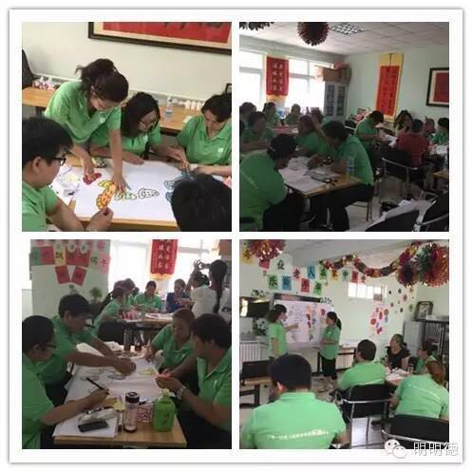

**图二 乐龄员工“参与式项目设计”工作坊**

**课程大纲：**

**第一部分 导论**

1. 什么是项目？什么是参与式项目？

2. 参与式项目设计的流程

**第二部分 问题分析与利益相关者分析**

3. 问题是什么？问题定义与问题分析

4. 谁是利益相关者？利益相关者分析

5. 你的机构为什么做这个项目？

**第三部分 项目目标与逻辑框架设计**

6. 设定“聪明”的项目目标

7. 设计严谨的项目逻辑框架

8. 创新活动设计

9. 如何评估你的项目

**第四部分 预算、筹资计划与成果汇报**

10. 风险与对策、可持续性

11. 合理做预算

12. 制定筹资计划

13. 小组成果展示

**时间：**2015年9月26日-27日（周六-日，9:00-17:00）

**地点：（交费后通知）**

**费用：980元/人(限20人，9月22日前交费600元/人，三人以上团报且9月22前交费500元/人，本费用含课程费、资料、茶点，不含税)**

**报名方式：**关注公众微信号“**明明德**”，直接回复报名（报名格式：姓名+手机号+微信号+xmsj）

**联系人：张慧（手机：18810210856；微信：519116900）**

**温馨提示：**

1.请安排好时间，准备一个好心情；

2.环保出行，请自带水杯、纸笔；

3.请勿迟到，课程准时开始。

**培训师简介：**

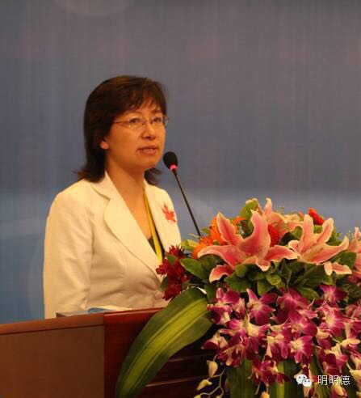

**吴群芳**

北京奥运会、残奥会志愿者师资培训专家

资深TOT培训师

资深公益人

职业心理咨询师

明明德人才发展中心发起人

**职业经历：**

1.参与式培训经验：从企业到公益行业，15年参与式培训师培训（TOT）经验，深受学员好评。

2.丰富的公益项目筹款、公益项目管理经验，较丰富的公益组织管理经验：从事公益行业10年，先后担任公益组织培训总监、项目总监，曾任北京红枫妇女心理咨询服务中心副主任、主任。

3.教材体系开发经验：先后参与中国人寿、新华人寿第一套寿险营销员培训教材开发；主持开发国内第一套志愿者培训教材《中国志愿服务能力建设培训教材》；参与开发《北京残奥会志愿者培训教材》；参与红枫“流动人口家庭教育每日‘3个10分钟’”项目成果编写。

**公益项目获奖：**

1.2012年负责设计的“西部地区流动儿童健康人格教育示范项目”获得“2012联想公益创投十强”大奖；

2.合作设计的项目“（雅安）灾后儿童康复的心理环境建设”，2014年获民政部“灾害救援特别奖”。

**课程风格：**

平等尊重接纳，深度参与互动，形式轻松多样，内容精炼实用。

**主讲课程：**

1. 参与式培训师训练

2. 参与式项目设计

3. 公益项目管理

欢迎关注“明明德”！

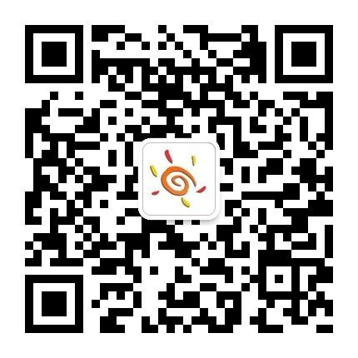

我们的理念：成长是你的权力，学习是你的责任！